2017 Honda CBR1000RR Fireblade SP

Datum persbericht: 04 oktober 2016
Updates: De Honda CBR1000RR SP bereikt het volgende niveau van ‘Total Control’. De verhouding van het vermogen tot het gewicht is de beste ooit, en werd met 14% verbeterd dankzij een gewichtsvermindering van 15 kg en een toename in het vermogen met 8 kW. Hij is ook uitgerust met semi-actieve Öhlins voor Electronic Control ophanging, met daarbovenop Honda’s Selectable Torque Control, Selectable Engine Brake, vernieuwd ABS, Quickshifter, Downshift Assist, Riding Mode Select System en Power Selector. Technologie die afkomstig is van de RC213V-S MotoGP motor brengt de rijervaring naar een nog hoger niveau.

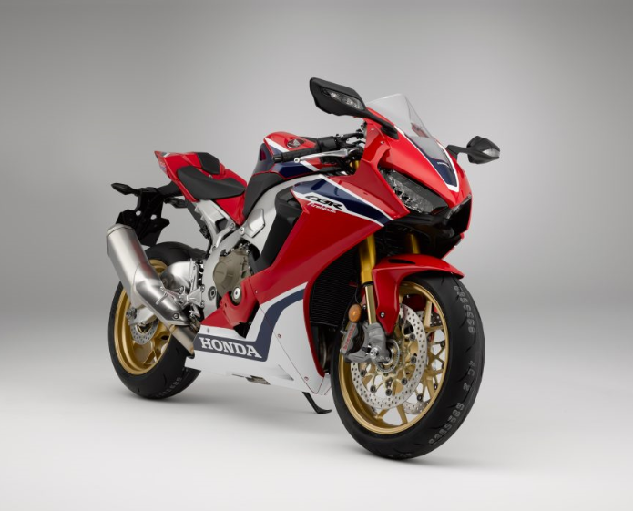

Inhoud:
1 Inleiding
2 Overzicht
3 Kerneigenschappen
4 Technische gegevens

- Inleiding

1992. Iets totaal nieuws verbaasde de motorwereld. Honda’s radicale denkwijze omtrent de verhouding tussen het vermogen en het gewicht resulteerde in de CBR900RR, een motor met de perfecte balans tussen die twee aandachtspunten.

De CBR900RR was kleiner en veel wendbaarder dan de toenmalige concurrenten en zijn vier-in-lijn blok had een indrukwekkend vermogen. De Fireblade zette nieuwe normen op het vlak van openklasse sportmotoren en was verfrissend nieuw in een tijdperk waar puur vermogen en topsnelheid de voornaamste focuspunten waren.

Gedurende de volgende 25 jaar onderging de Fireblade heel wat wijzigingen en er waren veel evoluties - telkens met het concept van Total Control in gedachten. Elke generatie Fireblades werd gebouwd op het nalatenschap van de originele Fireblade, met een goed uitgebalanceerd totaalpakket dat ervoor zorgt dat topprestaties op het circuit gecombineerd worden met opwindende ritten op de openbare weg.

Het feit dat de Fireblade zo goed is als er ook echt mee geracet wordt op de openbare weg - zoals op de TT van Man, waar de Blade de meest succesvolle 1000 cc aller tijden is met 23 zeges op zijn naam - bewijst dat zijn snelheid, wendbaarheid en prestaties niet alleen gelden op het circuit, maar ook benut kunnen worden in de extreme omstandigheden van de echte wereld.

2017 betekent de 25ste verjaardag en de komst van de nieuwe CBR1000RR Fireblade SP. Honda’s ingenieurs zijn trouw gebleven aan het concept van het allereerste model – gewicht-vermogensverhouding – met een speciale focus op bochtenwerk, acceleratie en remmen. Dat betekent dat de 17YM Fireblade SP beduidend lichter en sterker is dan het vorige model en uitgerust werd met een zeer breed electronicapakket dat het ontwikkelingsconcept van Next Stage Total Control duidelijk onderlijnt.

Dit is alles wat je van een Fireblade mag verwachten, en meer.

Mr. M. Sato, Large Project Leader (LPL) 17YM CBR1000RR Fireblade SP

“Alle 1000 cc sportmotoren zijn toonbeelden van high-performance ontwerpen. Maar voor ons was het belangrijk om ook uit te blinken op het vlak van wendbaarheid en controle van dit type motorfiets. Het doel is om van de Fireblade – waar je er ook mee rijdt – te kunnen genieten onder alle omstandigheden en iets te ervaren wat je niet elke dag meemaakt.

De eerste Fireblade blijft een mijlpaal in onze geschiedenis. En hij heeft ons geïnspireerd om opnieuw het gewicht radicaal te verlagen en het vermogen te laten toenemen. Om tot Next Stage Total Control te komen, hebben we er een elektronica pakket aan toegevoegd dat op alle vlakken de rijder ondersteunt.

Welke belofte kan de Fireblade dan maken aan onze klanten? Zeer eenvoudig – het bieden van puur rijplezier.”

CBR1000RR Fireblade SP – Next Stage Total Control

- Overzicht

Drie kerneigenschappen belichamen het concept van de nieuwe Fireblade SP: lager gewicht, hoger vermogen en elektronica die je helpt, waar of hoe je ook rijdt.

Het nieuwe elektronische controlesysteem biedt constante, selecteerbare en zeer precies instelbare rijderondersteuning. Centraal punt van het systeem is de Inertial Measurement Unit (IMU) dat werkt rond vijf assen. Dit meet exact wat de motorfiets doet, op elk vlak. Het bedient het Honda Selectable Torque Control (HSTC) dat zeer precies de achterwieltractie (be)stuurt via de FI-ECU en Throttle by Wire (TBW). Het nieuwe ABS (ook gestuurd door de IMU) biedt ook Rear Lift Control (RLC) en de mogelijkheid om zeer hard te remmen terwijl je de bochten instuurt. Elk verschil in snelheid tussen het voor- en achterwiel zet de Wheelie Control in gang, de mate waarin dit ingrijpt, hangt af van de instellingen.

De IMU bedient ook de Öhlins Objective Based Tuning Interface, die ingrijpt op de in- en uitgaande demping van de semi-actieve Öhlins Electronic Control (S-EC) van de voorvork en achterschokbreker. Dit betekent dat de rijder toegang krijgt tot een totaal nieuwe wereld van motorbeheersing met een reactie van de ophanging - elektronisch gestuurd of manueel ingesteld - die exact reageert zoals het moet onder alle omstandigheden. Dit biedt voordelen zowel op de weg als op het circuit, en het is voor Honda het begin van een nieuw tijdperk.

Terwijl het S-EC de ophanging stuurt, zorgt het Honda Selectable Torque Control (HSTC) via de IMU, FI-ECU en Throttle By Wire (TBW) voor de exacte dosering van de gewenste tractie op het achterwiel. Dit omvat ook een Wheelie Control (WC) functie.

Drie standaard modi voor het display – Street, Circuit en Mechanic – bieden alle nodige informatie voor de rijder, passend bij alle mogelijke omstandigheden. De getoonde informatie kan verder ingesteld worden tijdens het rijden via de bedieningsknop aan de linkerhand en wordt getoond op een dashboard met TFT liquid crystal display net als op de RC213V-S, Honda’s straatlegale versie van de RC213V MotoGP motorfiets.

Terwijl elektronische assistentie nieuw is op de Fireblade, maken de andere twee kernfactoren deel uit van het concept sinds de lancering in 1992: het bereiken van de optimale balans tussen vermogen en gewicht. Het blok trekt harder en loopt verder door, met een veel hogere compressieverhouding en een hertekende timing van de nokken. De motor maakt gebruik van TBW (een primeur voor een vier-in-lijn Honda) en een Acceleration Position Sensor (APS) die geïnspireerd zijn op de technologie gebruikt op de RC213V-S.

Het vermogen en koppel onderin zijn verbeterd en er is een beduidend hoger topvermogen - 8 kW extra en dus 141 kW @ 13.000 opm - en er zijn drie mogelijke motorkarakters waaruit gekozen kan worden. De quickshifter is standaard gemonteerd, net als de Downshift Assist (met autoblipper) en nieuwe ondersteunende slipperkoppeling.

Dankzij het gebruik van magnesium en het gericht lichter maken van individuele onderdelen, is het motorblok ook 2 kg lichter. De nieuwe titanium uitlaatdemper bespaart nog meer gewicht en helpt bij de massacentralisatie. Ook de titanium benzinetank draagt daaraan bij. In totaal is de CBR1000RR Fireblade SP maar liefst 15 kg lichter dan het vorige model met een rijklaar gewicht van 195 kg.

De stijfheidsbalans van het twin-spar aluminium frame is zorgvuldig aangepast en ook de stijfheid van de swingarm is verbeterd. Het nieuwe subframe is lichter en dat geldt ook voor de hertekende wielen. Brembo monobloc vierzuigerremklauwen maken gebruik van circuitgerichte remblokken.

Het bodywork van de Fireblade SP belichaamt een agressief maar functioneel minimalisme. Mede daardoor is de motor slanker en compacter en is er een eenpersoonszadel standaard gemonteerd. Alle verlichting is LED en het verbluffende driekleurige design – met rood als basis – verwijst naar Honda’s racegeschiedenis.

- Kerneigenschappen.
  - Chassis/Elektronica

- Inertial Measurement Unit (IMU)
- Öhlins Electronic Control (S-EC) Suspension
- Honda Selectable Torque Control (HSTC)
- Nieuw ABS
- Riding Mode Select System (RMSS)

De Fireblade SP is de eerste Honda motorfiets die uitgerust wordt met Öhlins S-EC ophanging voor- en achteraan: een 43 mm NIX30 vork en TTX36 schokbreker.

De Suspension Control Unit (SCU) ontvangt informatie over de instuursnelheid, snelheid waarmee de motor weer opgericht wordt en hellingshoek van een 40g 5 axiale (3 assen voor acceleratie en 2 voor hoeksnelheid) Bosch MM5.10 IMU gyro die geplaatst is vlakbij het zwaartepunt van de motor. Hier wordt ook info verwerkt over wielsnelheid, toerental van het blok, input van de remmen en gasklepopening van de FI-ECU. Afhankelijk van de geselecteerde ophangingsmodus levert de SCU de optimale compressie- en dempingskarakteristieken (aangepast door elke step-motor) voor normaal rijden, onder acceleratie, bij het remmen en in de bochten.

Er zijn 3 Active modi en 3 manuele modi waaruit de rijder kan kiezen. Op de ‘Active’ stand worden de dempingskrachten gecontroleerd en geoptimaliseerd zodat ze passen bij de volgende rij-omstandigheden: A1 (Fast), A2 (Enjoy) en A3 (Safety). Binnen die Active-modi kan de rijder nog verder aanpassingen doorvoeren. De Manuele M1, M2 en M3 maken het mogelijk om elke aanpassing en instelling zelf in te voeren.

In het elektronische controlesysteem bevindt zich een veelvoud aan actieve eigenschappen, die rijders bijzonder zullen waarderen. Het nieuwe ABS laat extreem hard remmen toe zonder dat het achterwiel het contact met de grond verliest. Dit verhindert dat de achterkant ‘loskomt’ of zelfs zijwaarts gaat bewegen in de lucht. Dit systeem gebruikt 2-axiale acceleratie informatie van de IMU en berekent de acceleratie van het zwaartepunt van de motor in opwaartse richting en de acceleratie in zijwaartse richting ten opzichte daarvan, met het voorwiel als ijkpunt.

ABS zorgt voor een vlotte en zeer efficiënte remwerking bij het insturen. Met informatie van de IMU gekoppeld aan snelheidssensoren aan het voor- en achterwiel, controleert de ABS modulator de remkracht in verhouding met de hellingshoek, zelfs als er in paniek geremd wordt. Maar het laat je ook toe glijdend in te sturen dankzij het gebruik van twee andere parameters (deceleratie afgeleid van de wielsnelheid en de slipwaarden van de voor- en achterband) en de hellingshoek om het ingrijpen van de ABS decompressie te controleren. ABS biedt een extra gevoel van veiligheid bij hard remmen op de weg en het biedt een voordeel op het vlak van prestaties bij een aantal specifieke omstandigheden op het circuit.

Afzonderlijk voeren alle onderdelen van het EBC – plus de HSTC’s Wheelie Control – specifieke taken uit. Als ze allemaal samengevoegd worden en perfect als één groot geheel in actie treden, bieden ze een uitzonderlijke ondersteuning aan de rijder. Dit brengt de ervaring van het supersport rijden op een nog nooit gezien niveau, zonder dat de rijder tot passagier gedegradeerd wordt. Inderdaad: Next Stage Total Control.

Net zoals de RC213V-S, gebruikt de Fireblade SP een TFT kleurendisplay op het dashboard dat alle informatie duidelijk aan de rijder doorgeeft. Het past zich automatisch aan het omgevingslicht aan met een lichtsterkte van 1000 cd/vierkant meter. Er is keuze uit 3 modi: Street, Circuit en Mechanic. Elke modus toont de meest relevante informatie.

Street toont 3 rij-modi ( 1-3 en User 1-2) plus de settings voor elke paramater: P (Power), T (HSTC), EB (Selectable Engine Brake) en S (Suspension). Circuit Mode voegt daar de rondetijd, aantal rondes en het verschil met de snelste ronde aan toe. Mechanic toont de digitale toerenteller, gekozen versnelling, hellingshoek, koelingstemperatuur en voltage van de batterij.

Mode 1 (FAST) geeft het volle vermogen, met een lineaire gasrespons, lage HSTC en EB interventie en hoge dempingskarakteristieken. Mode 2 (FUN) controleert de vermogensafgifte in de laagste drie versnellingen, met een gematigde toename van het vermogen, medium HSTC, sterk EB en medium dempingskarakteristieken. Mode 3 (SAFE) controleert de vermogensafgifte in de laagste vier versnellingen, met een gematigde toename van het vermogen, hoge HSTC, sterke EB en lage dempingskarakteristieken.

In de 2 USER modi kunnen alle parameters gecombineerd en helemaal vrij ingesteld worden. HSTC en de settings van de ophanging kunnen zelfs al rijdend aangepast worden via de up-down knop op de linker stuurhelft.

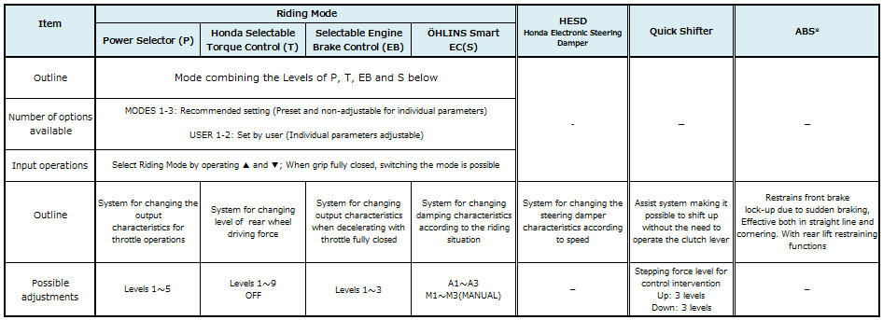

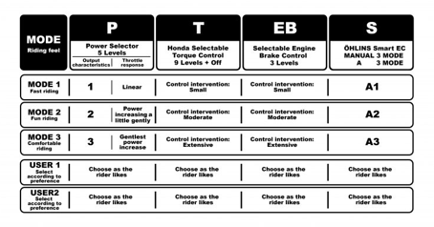

De opschakel indicator is een horizontale lijn met 5 witte LED lampen bovenaan. Als het toerental hoger gaat dan op de USER setting ingesteld, gaan ze van vast brandend naar hevig knipperen. Andere info op het scherm omvat de snelheidsindicator, toerenteller, gekozen versnelling, Quickshifter, koelvloeistoftemperatuur, totaal gereden afstand en twee tripmeters.

De computer berekent op elk moment het gemiddeld verbruik, het verbruik tijdens de trip, gemiddelde snelheid, de gereden tijd na de laatste start alsook de resterende benzine als de motor op RES stand gaat en (indien geselecteerd) de nog rijdbare afstand. Al deze info wordt getoond rechts onderaan het scherm. In het bovenliggende gedeelte van het display, in het midden rechts, kan de rijder kiezen om de Shift Up indicator te zien alsook snelheid, hellingshoek, voltage van de batterij, kalender of een zelf gekozen tekst.

Overschakelen van de ene modus naar de andere kan door middel van de selectieknop aan de rechterkant van het bedieningspaneel op de linker stuurhelft. Net daarboven bevindt zich een schakelaar die de getoonde informatie selecteert en aanpast binnen de gekozen modus.

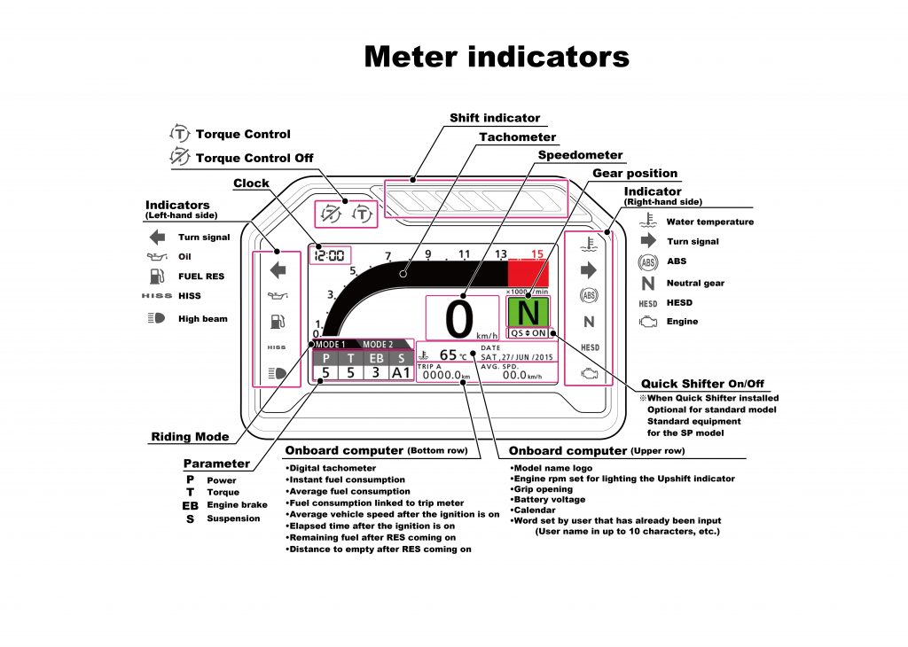

  - Rijwielgedeelte

- 195 kg rijklaar gewicht
- Aangepaste stijfheidsbalans voor frame
- Stijvere swingarm
- Lichter subframe
- Titanium benzinetank
- Brembo radiaal gemonteerde monobloc vierzuigerklauwen
- Hertekende wielen
- Minimalistisch en agressief gestyled bodywork

Met maar liefst 15 kg minder gewicht – dit is een rijklaar gewicht van 195 kg – en met 8kW extra vermogen, is ook het stuurgedrag van de Fireblade veranderd. Balhoofdhoek en naloop blijven 23,3° en 96 mm, maar de stijfheidsbalans van de holle twin-spar aluminium framebalken is ingrijpend aangepast, rekening houdend met de nieuwe karakteristieken en resulterend in een nog betere wendbaarheid met verbluffende stuurcapaciteiten, feedback en stabiliteit.

Dunnere framewanden besparen 300 gram. Terwijl de lengtestijfheid onveranderd is gebleven, heeft het frame wel 10% meer torsiestijfheid en dat zorgt voor een betere respons op de input van de rijder. De inertie-weerstand bij het oprichten van de motor is met 15% verminderd en bij het insturen is de inertie-weerstand 10% lager. De Honda Electronic Steering Damper zorgt nog steeds voor de extra stabiliteit.

In aanvulling op de veranderingen in het frame is de hybride structuur van de aluminium Pro-Link swingarm aangepast. De dikte van elke sectie is geoptimaliseerd, genoeg om 100 gram te besparen terwijl de laterale stijfheid bewaard is gebleven en de torsiestijfheid is verbeterd.

Het geperst aluminium subframe is ook hertekend en is dunner, zeer rigide en 800 gram lichter. Dit draagt bij tot de massacentralisatie en het neutrale stuurgedrag met verbeterde wendbaarheid. De wielbasis is 1.404 mm, zadelhoogte is 820 mm.

Door de hoge plaatsing spelen het gewicht van de benzinetank (en de benzine) een belangrijke rol in het stuurgedrag van de motorfiets. Een andere primeur voor een massaproductiemotor is dat Honda een 16 liter titanium benzinetank heeft gebouwd voor de Fireblade SP. Gefabriceerd met een hoogtechnologisch productieproces, is deze tank maar liefst 1,3 kg lichter dan een stalen equivalent. Dit draagt in belangrijke mate bij tot de massacentralisatie.

Radiaal gemonteerde Brembo monobloc vierzuigerklauwen maken gebruik van nieuw ontwikkelde remblokken met een hoog mu (coëfficiënt voor frictie). Daardoor hebben deze een betere prestatieparameter bij hoge temperaturen en ze passen perfect bij agressief rijden en remmen. De aluminium wielen hebben een nieuw vijfspakig Y-design waardoor er ongeveer 100 gram bespaard wordt. Bandenmaten zijn 120/70-17 voor- en 190/50-17 achteraan.

‘Minimaal’ en ‘dynamisch’ zijn twee woorden die uitstekend passen in de omschrijving van de nieuwe styling van de Fireblade SP. Het designteam wilde een motor bouwen met compacte verhoudingen en het boven- en middengedeelte van de kuip werden zoveel mogelijk beperkt in afmetingen. De voorwaarts afgebogen lijnen benadrukken de agressieve attitude en de focus ligt op mechanische functionaliteit, verzorgde details en een hoge graad van afwerking.

Het bovendeel van de kuip werd maar liefst 24 mm smaller. De stroom van luchtkanalen op de kuip naar de bovenkant van de koplampen en de zijkanten bevordert de stabiliteit aan hoge snelheid. In racehouding zit de rijder goed weggedoken onder de luchtstroom. Bij een normale rijhouding wordt de lucht evenredig verdeeld over de schouders, rug en zijden van de rijder.

Het middendeel van de kuip is 18 mm smaller geworden en de hoeken fungeren als luchtgeleiders die de luchtstroom naar buiten en onder de rijders benen leiden. De plek waar de knieën de motor vastklemmen is aan elke kant 15 mm slanker geworden met speciale aandacht voor de plaats waar de monozit en de tank in elkaar overvloeien.

Alle lichten zijn LED en de dubbele koplampen bieden zowel grootlichten als kruislichten aan beide kanten. Gesierd door een scherp nieuw logo zal de Fireblade SP beschikbaar zijn in een driekleurig design met rood als basis (in plaats van wit). Dit is een eerbetoon aan Honda’s racegeschiedenis en traditie in de sport. Het wing-motief onderstreept de exclusiviteit van deze motor.

Een 1kg Lithium-Ion batterij bespaart gewicht (een lood-zuur batterij met een vergelijkbaar vermogen zou 2 kg wegen) en levert constante en betrouwbare elektrische stroom.

  - Motor/Elektronica

- Throttle By Wire (TBW)
- Acceleration Position Sensor (APS)
- Power Selector
- Inertial Measurement Unit (IMU)
- 9-voudig instelbare Honda Selectable Torque Control (HSTC)
- Wheelie Control
- Selectable Engine Brake (SEB)
- Quickshifter
- Downshift Assist
- Riding Mode Select System (RMSS)

De 17YM Fireblade is de eerste Honda vier-in-lijn die gebruik maakt van Throttle By Wire (TBW) controle. Het systeem werd ontwikkeld op basis van dat op de RC213V-S en biedt uiterst precieze controle van het gashendel en een bijzonder natuurlijk gevoel.

Het hart van dit systeem is een nieuw ontwikkelde Acceleration Position Sensor (APS) voor het gashendel dat geïntegreerd is in de bedieningszone aan de rechterzijde van het stuur – waar ook de start-stop schakelaar zit. APS zet de beweging van het gashendel om in een elektronisch signaal dat verzonden wordt naar de ECU, die het op zijn beurt doorstuurt als een activatiesignaal voor de TBW motor. Daarmee wordt de ideale gasdosering bereikt, rekening houdend met de stand van het gashendel.

Een veer en andere kleine mechanismen aan de binnenkant van het APS zorgen ervoor dat de bediening van het gashendel heel natuurlijk en vertrouwd aanvoelt. Net zoals met een kabel, al is er een specifieke weerstand gekozen voor de Fireblade SP. Door de APS-bediening werd gekozen voor een grotere doorsnee van het gasklephuis, met 2 mm extra komt die op 48 mm. De buitenafmetingen blijven echter ongewijzigd. Het zorgvuldig honen van de inlaatkanalen resulteerde in een zeer lineaire gasrespons.

De Power Selector wordt bediend via het Riding Mode Select System (RMSS). Dit biedt drie types van vermogensafgifte: Level 1 biedt het hoogst mogelijke vermogen in elke versnelling. In Level 2 wordt de afgifte gecontroleerd in elke versnelling zodat er een zo vlot mogelijke gasrespons is bij acceleratie en deceleratie. Level 3 grijpt het meest nadrukkelijk in voor een zo zacht mogelijke gasrespons. De drie levels hebben dezelfde gasrespons bij het begin van de gasopening.

Riding Mode (1) gebruikt Level 1 zodat het volle vermogen voortdurend beschikbaar is. Mode 2 gebruikt Level 2 en is vooral geschikt voor bochtige wegen en stedelijke omgeving. Mode 3 gebruikt Level 5 en is gericht op maximale veiligheid. Individuele voorkeuren kunnen ingesteld worden via de USER 1 en 2 interface.

De Fireblade gebruikt een doorontwikkelde versie van de Honda Selectable Torque Control (HSTC) die gebruikt wordt op de RC213V-S. Het controleert het koppel via twee sensor-methodes. De eerste sensoren meten de wielsnelheid en vergelijken de draaisnelheid van het voorwiel met die van het achterwiel. Als de FI-ECU acceleratie van het achterwiel vaststelt en deceleratie van het voorwiel, vermindert het de TBW gaspositie en dus het vrijgegeven koppel. Hierdoor blijft het voorwiel aan de grond. Je kunt dus voluit op het gas gaan zonder schrik voor wheelies, met Wheelie Control.

De tweede sensors zijn gericht op de snelheid van het insturen, met andere woorden, hoe snel een motor van hellingshoek verandert. De onder het zadel geplaatste IMU detecteert de snelheid waarmee de motor van hellingshoek verandert bij het insturen en de snelheid waarmee de motor zich weer opricht bij acceleratie uit de bocht. Dat heet respectievelijk ‘roll’ en ‘yaw’ in het Engels. Daarnaast wordt ook acceleratie in lengterichting, lateraal en verticaal gemeten. De combinatie van al die factoren samen wordt gebruikt om het meest optimale koppel vrij te geven. Daardoor is de tractie onder alle omstandigheden optimaal. De meting van de veranderingen in lichaamspositie worden ook in Honda’s ASIMO robot door een ECU op een gelijkwaardige manier gemeten, waardoor de meest optimale lichaamshouding mogelijk gemaakt wordt.

Er zijn 9 verschillende niveaus plus een ‘off’ stand beschikbaar in het HSTC, zodanig dat elke rijder voor zichzelf de meest optimale stand kan kiezen. De USER 1 en 2 rijmodi laten de rijder bovendien toe om al rijdend de individuele settings aan te passen.

Er is ook een Selectable Engine Brake (SEB) systeem dat toelaat de intensiteit van de motorrem aan te passen naargelang persoonlijke voorkeuren of rij-omstandigheden. Level 1 biedt de hoogste remkracht, Level 3 de laagste. De voorgeprogrammeerde 1, 2 en 3 modi maken gebruik van de aanbevolen settings, maar via USER 1 en 2 kan er voor individuele instellingen gekozen worden.

De Fireblade SP heeft een Quickshifter als standaarduitrusting zodat er zonder koppeling te gebruiken kan opgeschakeld worden. Het systeem werkt via de injectie en onderbreking van de ontsteking. Er zijn 3 mogelijke settings en je kunt het ook uitschakelen. Downshift Assist laat je toe om zonder koppeling af te schakelen. Ook dit systeem werkt via de injectie en het vertragen van de ontsteking. Er zijn drie mogelijke settings en je kunt het systeem ook uitschakelen.

  - Motorblok

- 8 kW toename van het vermogen
- Verbeterde klepzitting en nokkenastiming
- Magnesium carterdeksels en detailveranderingen besparen 2 kg
- 4-2-1 uitlaat met titaniumdemper
- Hertekende Downshift Assist
- Nieuwe slipperkoppeling

De Honda ingenieurs werkten onophoudelijk aan het 998,2 cc vier-in-lijn motorblok van de Fireblade, om het zo licht en sterk mogelijk te maken. Het resultaat van dat werk is een vermogenstoename van 8 kW, een gewichtsbesparing van 2 kg en een verhoogde rode zone die zich nu aan 13.000 opm bevindt.

Het topvermogen bedraagt nu 141 kW bij 13.000 opm met een maximum koppel van 116Nm bij 11.00 opm. Boring x slag bleef onveranderd op 76x55,1 mm, maar de compressieverhouding steeg van 12,3:1 tot 13:1. Dit is een high-performance blok en de krukas, kleppentrein en versnellingsbak maken allemaal gebruik van hoogwaardiger materiaal dan het vorige blok.

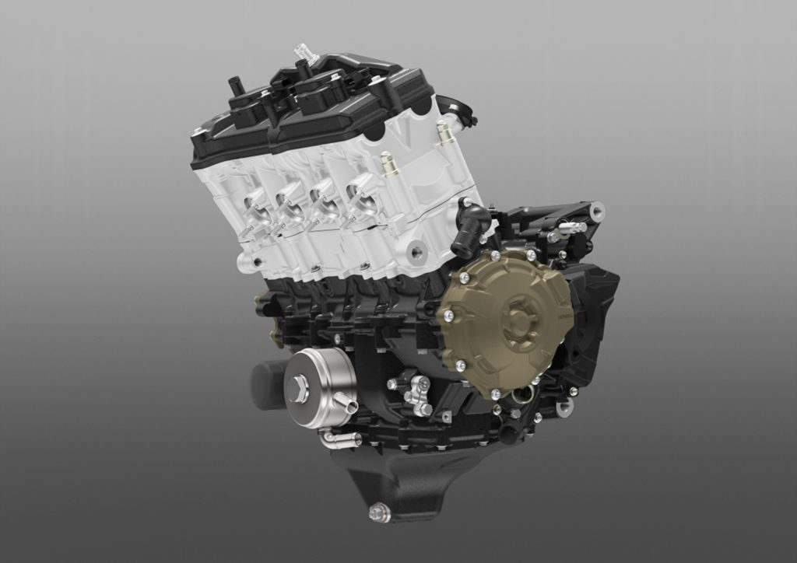

De zuigers hebben een optimale wanddikte en een nieuw kroonontwerp, waardoor de compressieverhouding omhoog kon. De oppervlakte-behandeling van de zuigerring-groeven is ook geoptimaliseerd zodat er een betere afdichting is en een hogere efficiëntie van de zuigerwerking. Kleplift en –timing zijn aangepast met het oog op de hogere toerentallen en betere prestaties van het blok.

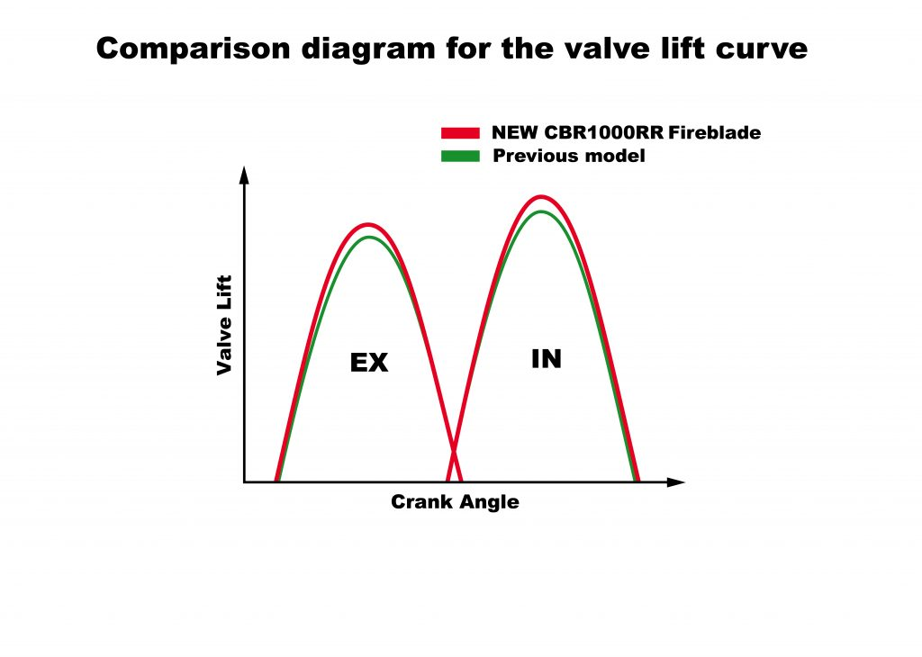
Het hogere vermogen is slechts één deel van het verhaal van de Fireblade SP – lager gewicht is een ander. Elk onderdeel van de motor werd onder de loep genomen om te zien of het lichter gemaakt kon worden. Alle motorcovers werden hertekend en de deksels van zowel de koppeling als van de ontsteking zijn vervaardigd in magnesiumlegering. De lengte van de bouten, vloeistofleidingen en bijhorende koppelingen werden verminderd. Een Lithium-Ion batterij van 1 kg bespaart gewicht (een lood-zuur batterij zou 2 kg wegen) en biedt betrouwbare en constante voeding.

Met een herziene en rondere vorm is de radiator nu 30 mm smaller en 100 gram lichter (inclusief 30 cc minder watercapaciteit). Dankzij een binnenwerk met hoge dichtheid wordt een identieke hitte-afvoer verkregen, maar dan wel met een smallere voorzijde en beperktere afmetingen van het omhullende kuipwerk.

De ondersteunende slipperkoppeling is volledig herzien en werkt met een enkelvoudig geperste drukplaat en koppelingscentrum. Daardoor wordt het koppelingshendel makkelijker te bedienen. Voor het afschakelen blijft de werking van de slipperkoppeling identiek, maar door het vervangen van de stalen koppen door aluminium versies wordt gewicht bespaard. De opening tussen de acceleratie- en deceleratie delen werd ook geoptimaliseerd. Ook hierdoor wordt het gevoel in het koppelingshendel verbeterd bij elke schakelactie. Alle tandwielen van de versnellingsbak werden lichter gemaakt.
De titanium uitlaatdemper met kruis-sectie is 2,8 kg lichter en bevordert massacentralisatie. Hij produceert ook een zeer herkenbaar geluid bij het volledig openen van het gashendel. De uitlaatleverancier van het Repsol Honda MotoGP team werd gevraagd het prototype van de uitlaatlijn te ontwikkelen en ze produceerden een 4-2-1 met dubbelwandige uitlaatbuizen waarbij de uitlaatklep in het eerste deel van de buis zit.

- Technische Specificaties

ENGINE
Type | Liquid-cooled 4-stroke 16-valve DOHC Inline-4
Engine Displacement (cm³) | 999cc
No. of Valves per Cylinder | 4
Bore × Stroke (mm) | 76 x 55
Compression Ratio | 13:01
Max. Power Output | 141kW/13,000rpm
Max. Torque | 116Nm/11,000rpm
Oil Capacity | 3.4L
FUEL SYSTEM
Carburation | PGM-DSFI
Fuel Tank Capacity | 16L
Fuel Consumption | TBC
ELECTRICAL SYSTEM
Starter | Electric
Battery Capacity | 12V-4.5AH(Li-ion)
ACG Output | 0.42kw
DRIVETRAIN
Clutch Type | Wet, multiplate clutch
Transmission Type | 6-speed
Final Drive | Chain
FRAME
Type | Diamond; aluminium composite twin spar
CHASSIS
Dimensions (L´W´H) | 2,065mm x 715mm x 1125mm
Wheelbase | 1404mm
Caster Angle | 23.3°
Trail | 96mm
Seat Height | 820mm
Ground Clearance | 129mm
Kerb Weight | 195kg
Turning radius | -
SUSPENSION
Type Front | Telescopic inverted fork with an inner tube diameter of 43mm, and a NIX30 Smart-EC (OHLINS) Front Fork with preload, compression and rebound adjustments, 120mm stroke
Type Rear | Unit Pro-Link with gas-charged TTX36 Smart-EC (Öhlins) damper featuring preload and compression and rebound damping adjustment, 60mm stroke
WHEELS
Rim Size Front | 17 inch
Rim Size Rear | 17 inch
Tyres Front | 120/70ZR17 58W
Tyres Rear | 190/50ZR17 73W
BRAKES
ABS System Type | 2 Channel
INSTRUMENTS & ELECTRICS
Instruments | TFT-LCD
Security System | HISS
Headlight | LED
Taillight | LED

Alle specificaties zijn voorlopig en kunnen zonder voorafgaande kennisgeving gewijzigd worden.

